|  |  |
| --- | --- |
|  | *TMA_QMS_Doc.09* |

**MWELEKEO WA HALI YA HEWA KWA KIPINDI CHA JUNI – AGOSTI (JJA), 2025**

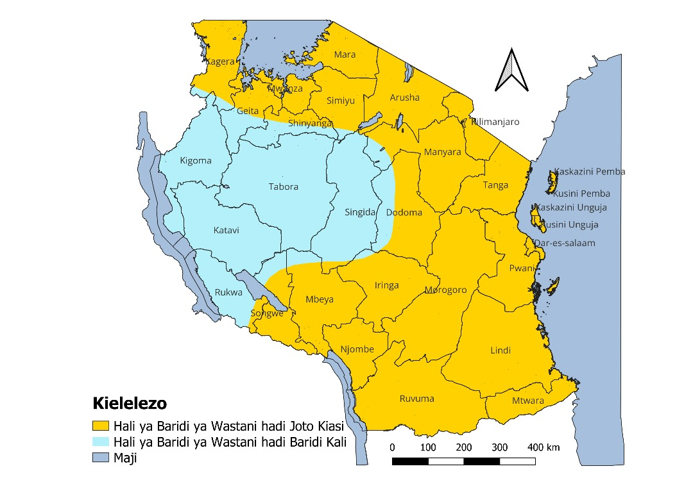

|  |
| --- |
| **Dondoo muhimu za hali ya hewa kipindi cha Juni-Agosti (JJA), 2025**  Taarifa hii inatoa uchambuzi wa mwenendo wa mifumo ya hali ya hewa na mwelekeo wa hali ya joto, upepo na mvua katika msimu wa Juni hadi Agosti (JJA), 2025; Ushauri na tahadhari kwa wadau wa sekta mbalimbali wanaotumia taarifa za hali ya hewa katika utekelezaji wa majukumu yao. Kwa kawaida, kipindi cha miezi ya Juni hadi Agosti (JJA), hutawaliwa na hali ya baridi na upepo mkali kwa maeneo mengi ya nchi. Kwa muhtasari, mwelekeo wa msimu wa JJA, 2025 unaonesha kuwa:     1. **Mwelekeo wa hali ya joto** 2. Hali ya baridi ya wastani hadi joto kiasi inatarajiwa katika maeneo mengi ya nchi. Hata hivyo, hali ya baridi ya wastani hadi baridi kali inatarajiwa katika maeneo ya mikoa ya Kigoma, Tabora, Katavi, Rukwa, Singida pamoja na maeneo ya magharibi mwa mkoa wa Dodoma. 3. Vipindi vya baridi zaidi vinatarajiwa kujitokeza katika mwezi Julai. 4. Vipindi vya mvua za nje ya msimu vinatarajiwa katika maeneo ya ukanda wa Ziwa Victoria, ukanda wa mwambao wa pwani pamoja na visiwa vya Unguja na Pemba. 5. **Mwelekeo wa hali ya upepo** 6. Msimu wa Kipupwe 2025 unatarajiwa kutawaliwa na upepo wa wastani utakaovuma kutoka Kusini Mashariki kwa maeneo mengi ya nchi, na vipindi vichache vya upepo mkali utakaovuma kutoka kusini (upepo wa kusi) hususan katika kipindi cha miezi ya Juni na Julai 2025 katika maeneo ya ukanda wa pwani ya Bahari ya Hindi na maeneo ya nchi kavu. 7. **Athari** 8. Magonjwa yanayohusiana na hali ya hewa ya baridi kama vile homa ya mapafu na magonjwa ya mifugo yanaweza kujitokeza, ingawa kwa kiasi kidogo. 9. Hali ya vumbi linalosababishwa na upepo katika baadhi ya maeneo linaweza kupelekea uwepo wa magonjwa ya macho. |

1. **MATARAJIO YA VIWANGO VYA JOTO KWA MIEZI YA JUNI HADI AGOSTI, 2025**

Katika kipindi cha msimu wa Kipupwe (JJA) 2025, hali ya baridi ya wastani hadi joto kiasi inatarajiwa katika maeneo mengi ya nchi. Hata hivyo, hali ya baridi ya wastani hadi baridi kali inatarajiwa katika maeneo ya mikoa ya Kigoma, Tabora, Katavi, Rukwa, Singida pamoja na maeneo ya magharibi mwa mkoa wa Dodoma. Aidha, vipindi vya baridi zaidi vinatarajiwa kujitokeza katika mwezi Julai.

* 1. **Kanda ya Ziwa Victoria (Mikoa ya Mwanza, Mara, Geita, Kagera, Shinyanga na Simiyu):**

Hali ya baridi ya wastani hadi joto kiasi inatarajiwa katika maeneo mengi. Kiwango cha joto la chini kinatarajiwa kuwa kati ya nyuzi joto 10oC na 18 oC.

**1.2 Ukanda wa pwani ya kaskazini (Mikoa ya Dar es Salaam, Pwani, Tanga, maeneo ya kaskazini mwa mkoa wa Morogoro pamoja na visiwa vya Unguja na Pemba):**

Hali ya baridi ya wastani hadi joto kiasi inatarajiwa katika maeneo mengi. Kiwango cha joto la chini kinatarajiwa kuwa kati ya nyuzi joto 16oC na 24oCkwa maeneo ya mwambao wa pwani na visiwani na kati ya nyuzi joto 12oC na 20oC katika maeneo ya nchi kavu*.* Hata hivyo, maeneno yenye miinuko yanatarajiwa kuwa na kiwango cha nyuzi joto chini ya 12oC*.*

**1.3 Nyanda za juu kaskazini mashariki (Mikoa ya Kilimanjaro, Arusha na Manyara):**

Hali ya baridi ya wastani hadi joto kiasi inatarajiwa katika maeneo mengi. Kiwango cha joto la chini kinatarajiwa kuwa kati ya nyuzi joto 10 oC na 20 oC*.* Hata hivyo, maeneo yenye miinuko yanatarajiwa kuwa na kiwango cha nyuzi joto chini ya 10 oC.

**1.4 Kanda ya magharibi (Mikoa ya Tabora, Katavi na Kigoma):**

Hali ya baridi ya wastani hadi baridi kali inatarajiwa katika maeneo mengi ambapo joto la chini linatarajiwa kuwa kati ya nyuzi joto 10⁰C na 18⁰C.

**1.5 Kanda ya kati (Mikoa ya Singida na Dodoma):**

Hali ya baridi ya wastani hadi baridi kali inatarajiwa katika maeneo mengi ya mkoa wa Singida na magharibi mwa mkoa wa Dodoma. Hata hivyo, hali ya baridi ya wastani hadi joto kiasi inatarajiwa katika maeneo ya mashariki mwa mkoa wa Dodoma. Kiwango cha joto la chini kinatarajiwa kuwa kati ya nyuzi joto 10oC na 20oC.

**1.6 Ukanda wa pwani ya kusini (Mikoa ya Mtwara na Lindi):**

Hali ya baridi ya wastani hadi joto kiasi inatarajiwa katika maeneo mengi ambapo joto la chini linatarajiwa kuwa kati ya nyuzi joto 12 oCna 20 oC.

**1.7 Kanda ya kusini (Mkoa wa Ruvuma):**

Hali ya baridi ya wastani hadi joto kiasi inatarajiwa katika maeneo mengi ambapo joto la chini linatarajiwa kuwa katiya nyuzi joto 8oCna 16 oC.

**1.8 Nyanda za juu kusini-magharibi (Mikoa ya Rukwa, Mbeya, Songwe, Iringa, Njombe pamoja na maeneo ya kusini mwa mkoa wa Morogoro):**

Hali ya baridi ya wastani hadi joto kiasi inatarajiwa katika maeneo mengi. Hata hivyo, hali ya baridi ya wastani hadi baridi kali inatarajiwa katika maeneo ya mkoa wa Rukwa. Kiwango cha joto la chini katika maeneo haya kinatarajiwa kuwa kati ya nyuzi joto 6oC na 20oC. Aidha, maeneo yenye miinuko yanatarajiwa kuwa na kiwango cha nyuzi joto chini ya 6 oC.

|  |  |
| --- | --- |
|  |  |
| ***Kielelezo 1:*** *Mwelekeo wa viwango vya joto la chini katika msimu wa Juni hadi Agosti, 2025.* | ***Kielelezo 2:*** *Wastani wa muda mrefu (1991-2020) wa viwango vya joto la chini kwa msimu wa Juni hadi Agosti.* |

**2.0 MWENENDO WA UPEPO KWA KIPINDI CHA JUNI HADI AGOSTI (JJA), 2025**

Kwa kawaida msimu wa Kipupwe hutawaliwa na upepo wa kusi. Hata hivyo, Msimu wa Kipupwe 2025 unatarajiwa kutawaliwa na upepo wa wastani utakaovuma kutoka Kusini Mashariki kwa maeneo mengi ya nchi, na vipindi vichache vya upepo mkali utakaovuma kutoka kusini hususan katika kipindi cha miezi ya Juni na Julai 2025 katika maeneo ya ukanda wa pwani ya Bahari ya Hindi na maeneo ya nchi kavu.

**3.0 MWELEKEO WA MVUA KWA KIPINDI CHA JUNI HADI AGOSTI, 2025**

Kwa kawaida kipindi cha msimu wa Kipupwe (JJA) hutawaliwa na hali ya ukavu katika maeneo mengi ya nchi. Hata hivyo kwa JJA 2025, vipindi vya mvua za nje ya msimu vinatarajiwa katika maeneo ya ukanda wa Ziwa Victoria hususan Mikoa ya Kagera, Geita, Mwanza, Simiyu na Mara pamoja na ukanda wa pwani na maeneo ya nchi kavu (mikoa ya Dar es Salaam, Tanga, Morogoro, Mtwara, Lindi, Pwani ikijumuisha visiwa vya Mafia, pamoja na visiwa vya Unguja na Pemba).

**4.0 MWELEKEO WA MIFUMO YA HALI YA HEWA**

Katika msimu wa Juni hadi Agosti 2025, joto la bahari katika ukanda wa tropiki ya kati ya Bahari ya Pasifiki linatarajiwa kuwa la wastani. Kwa Bahari ya Hindi, joto la Bahari la juu ya wastani linatarajiwa katika maeneo ya mashariki (pwani ya Indonesia), wakati joto la bahari la wastani linatarajiwa katika maeneo ya magharibi mwa Bahari ya Hindi (pwani ya Afrika Mashariki). Hali hizi za bahari kwa pamoja zinatarajiwa kuwa na mchango hafifu katika mifumo ya hali ya hewa hapa nchini.

Kwa upande mwingine, joto la bahari katika eneo la kusini magharibi mwa Bahari ya Hindi (kusini mwa Madagascar) linatarajiwa kuwa la juu ya wastani. Hali hii inatarajiwa kudhoofisha mgandamizo mkubwa wa hewa katika eneo hilo na hivyo kupunguza kasi ya upepo wenye baridi kutoka kusini kuelekea katika maeneo ya nchi yetu.

Vilevile, vipindi vichache vya upepo unaovuma kutoka msitu wa Congo kuelekea maeneo ya magharibi mwa nchi vinatarajiwa. Hali hii inatarajiwa kuimarisha mifumo isababishayo mvua kwa baadhi ya nyakati hususan katika maeneo yanayozunguka Ziwa Victoria.

**5.0 ATHARI NA USHAURI**

Kutokana na mwelekeo wa msimu wa Kipupwe kama ulivyoainishwa kwenye taarifa hii, zifuatazo ni athari na ushauri kwa wadau wa sekta mbalimbali:

**5.1 Athari**

Katika msimu huu, magonjwa yanayohusiana na hali ya baridi kama vile homa ya mapafu na magonjwa ya mifugo yanaweza kujitokeza,hususan maeneo ya magharibi mwa nchi, nyanda za juu kusini magharibi na baadhi ya maeneo ya kati mwa nchi ingawa kwa kiasi kidogo. Pia, vumbi linalosababishwa na upepo katika baadhi ya maeneo linaweza kupelekea uwepo wa magonjwa ya macho na magonjwa mengine yanayohusiana na hali hiyo. Upungufu wa maji na malisho unaweza kujitokeza katika baadhi ya maeneo.

**5.2 Ushauri**

Tahadhari za kiafya zichukuliwe ili kulinda jamii dhidi ya magonjwa yanayoweza kusababishwa na baridi na vumbi. Kutokana na hali ya ukavu inayotarajiwa katika maeneo mengi katika kipindi hiki, maji na malisho yanapaswa kutumika kwa uangalifu ili kupunguza athari zinazotarajiwa. Wafugaji wanashauriwa kuendelea kuzingatia ratiba za kuogesha mifugo ili kudhibiti magonjwa ya mifugo na kufuata ushauri wa wataalam. Aidha, wakulima wanashauriwa kulima mbogamboga na mazao ya mizizi kama vile viazi katika maeneo oevu na pia katika maeneo yanayotarajiwa kupata vipindi vya mvua katika kipindi hiki cha msimu wa Kipupwe. Watumiaji wa baharini wanashauriwa kufuatilia taarifa za hali ya hewa zikiwemo utabiri wa kila siku, angalizo na tahadhali ili kuongeza ufanisi na usalama wa shughuli za baharini, na kupunguza athari za upepo mkali unaotarajiwa. Hata hivyo, sekta za ujenzi, madini na uchukuzi zinatarajiwa kunufaika kutokana na hali ya hewa inayotarajiwa.

***Angalizo:***

*Mamlaka ya Hali ya Hewa Tanzania (TMA) itaendelea kufuatilia mifumo ya hali ya hewa na kutoa mrejesho. Watumiaji wa taarifa za utabiri huu wanashauriwa pia kufuatilia na kuzingatia utabiri wa saa 24, siku 10, mwezi pamoja na tahadhari za hali mbaya ya hewa kama zinavyotolewa na Mamlaka ya Hali ya Hewa Tanzania.*

***Imetolewa: 22 Mei, 2025***

**Na: Mamlaka ya Hali ya Hewa Tanzania**

**Tel. 255 (0) 22**

**–**

**2460706**

**-**

**8**

**; Fax: 255**

**-**

**(0) 22**

**–**

**2460718**

**E**

**-**

**mail: (1) met@meteo.go.tz (2) agromet1_tz@meteo.go.tz**